Výlet do muzea fotografie
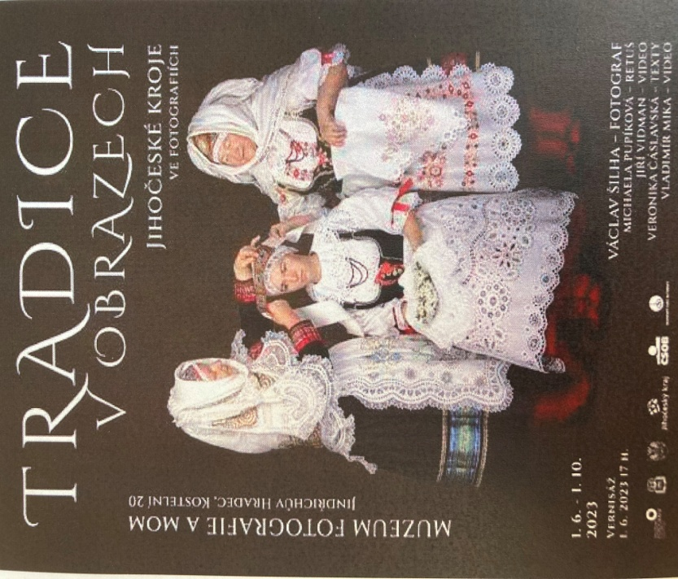

Klientky Domova seniorů Jindřichův Hradec navštívily muzeum fotografie v Jindřichově Hradci, kde si prohlédly výstavu" Tradice v obrazech - jihočeské kroje".
